ЕСЛИ РЕБЕНОК ПОТЕРЯЛСЯ
Инструкция для родителей: эта консультация для вашего ребенка. Прочитайте ее, подумайте, как можно объяснить малышу правила поведения в людном месте и что нужно делать, если ребенок потерялся, заблудился. Можно:
- Читая правила ребенку, уточнять способы поведения (как, где, почему, к кому обратиться).
- Поиграть в игру «Что будешь делать, если…» (потерялся в магазине, торговом центре, на улице, в метро и пр.). Сделать для игры стикеры (можно нарисовать с ребенком):
- Помни, родители где-то рядом!
- Проси помощи у взрослых!
- Стой на одном месте (где договорились).
- Стикеры разместите в квартире на видных местах (на уровне глаз ребенка). Поиграйте в игру «Найди стикер, если вдруг ты…». Обсудите выбор малыша, поощрите.
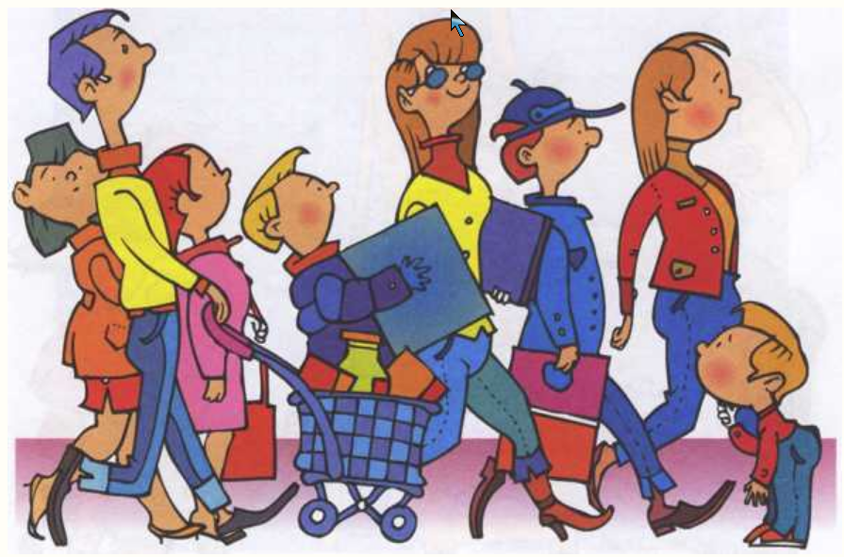
Чуть зазевался малыш в толпе - и его уже отнесло от мамы или папы. Все вокруг такие высокие, за ними ничего не видно. И шумно очень - не перекричишь, не дозовёшься родителей. А ещё легко потеряться там, где плохо видно друг друга. Например, в большом магазине с высокими стеллажами. Или в парке, в лесу с густыми кустами. Многие дети от страха бегут, куда глаза глядят в надежде, что сейчас догонят родителей.
Другие дети, расстроившись, забиваются в уголок и тихонько плачут. Родители ищут его, но из-за шума и толчеи не замечают. Так можно очень долго не найтись, даже будучи совсем рядом!
ЧТО ЖЕ ДЕЛАТЬ? ПРАВИЛА ДЛЯ «ПОТЕРЯШКИ»
1. Помни: родители где-то рядом. Они уже тебя ищут. Они никуда без тебя не уйдут и не уедут.
2. Не теряй головы и проси помощи! Они тебя найдут - обязательно!
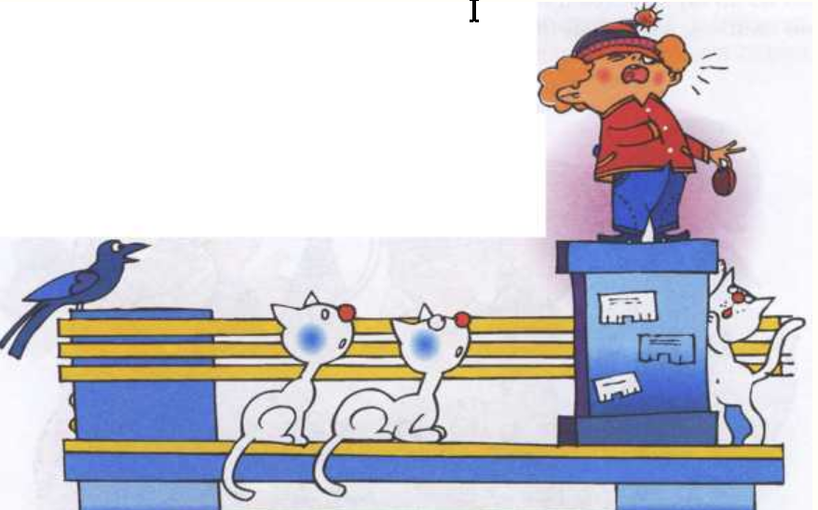
3. Если ты потерялся только что - стой на месте как вкопанный!
4. Первым делом взрослые вернутся искать тебя туда, где тебя видели. Если вокруг сильно толкаются, постарайся выйти на открытое место или залезь на скамейку, чтобы тебя было видно.
5. Не плачь, а громко зови: «Мама! Я здесь!». Все дети плачут похоже, а голоса у всех разные. Родителям легче узнать и найти тебя по голосу.
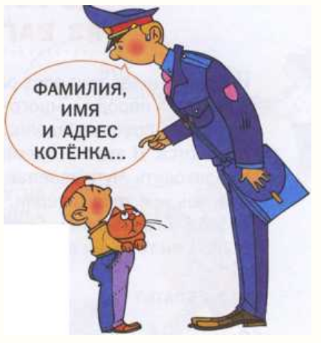
6. Если тебя не нашли быстро, проси помощи у взрослых, ищи человека в форме. В магазине это продавец, на улице – полицейский. Если не видишь такого, подойди к какой-нибудь женщине, которая покажется тебе подходящей. Скажи, что ты потерялся, и как тебя зовут. Тогда взрослые смогут громко крикнуть или объявить по радио:
СОВЕТЫ ПЕДАГОГА-ПСИХОЛОГА
Пришли в людное место - договоритесь с ребенком заранее: если потеряемся, идём к какому-то издалека видному месту, например к фонтану или большой рекламной надписи. Там вы друг друга сразу найдёте!

